CM 17 L

Lundi 20 janvier 2025 CM1/CM2

Monday 20th january

8h45 : Accueil

Appel, appel cantine, mot du jour : la bruyère

8h45 : Problème flash

CM1 : Madeleine est partie au marché avec 38 €. Elle revient avec 7,50 €. Combien a-t-elle dépensé ? **38 – 7,50 = 30,50. Elle a dépensé 30,50 €.**

CM2 : Hugo mesure 1,84 m, sa sœur Maud mesure 0,19 m de moins. Quelle est la taille de Maud ? **1,84 – 0,19 = 1,65. La taille de Maud est de 1,65 m.**

8h50 : Opération

CM1 : 32 145 : 8 = **4 018 (1)**

CM2 : 42,59 x 21,5 = **915,685**

8h55 : Calcul mental CM1

Obj : Estimation du résultat d’une addition Leçon CM2

Echauffement : Colorie la bonne réponse approchée.

744 + 186

904 + 139

930

920

1 040

1 030

700

493 + 209

359 + 112

710

470

460

Calcul automatisé :

Donne le résultat approché pour chacune des additions :

518 + 48 🡺 **570** 657 + 261 🡺 **920** 864 + 142 🡺 **1 000** 586 + 291 🡺 **880**

779 + 413 🡺 **1 190** 241 + 138 🡺 **380** 168 + 71 🡺 **240** 416 + 121 🡺 **540**

542 + 241 🡺 **780** 881 + 48 🡺 **930** 344 + 26 🡺 **370** 672 + 372 🡺 **1 040**

226 + 72 🡺 **300** 118 + 101 🡺 **220** 552 + 51 🡺 **600** 327 + 238 🡺 **570**

866 + 162 🡺 **1 030** 324 + 212 🡺 **530**  657 + 47 🡺 **710** 262 + 134 🡺 **390**

Problème : Arnaud est trop grand pour jouer avec sa collection de petits soldats. Il en garde 18 et donne les 62 autres à son petit frère. Donne le résultat approché de soldats qu’il possédait.

🡺 **Environ 80 soldats.**

Calcul réfléchi : Comptes mystérieux

Quel calcul te donne un résultat inférieur à 300 ?

160 + 142 ou 197 + 89

Quel calcul te donne un résultat supérieur à 700 ?

524 + 173 ou 610 + 99

Problème : Dans une basse-cour, il ne reste plus que 253 poules car un renard en a mangé 56 la nuit dernière. Donne le résultat approché du nombre de poules qu’il y avait avant le passage du renard.

🡺 **Environ 310 poules.**

Clap : Donne le résultat approché pour chacune des additions : 132 + 98, 298 + 82, 312 + 67, 496 + 32, 724 + 24 🡺 **230, 380, 380, 530, 740**

8h55 : Calcul mental CM2

Obj : Diviser de 1 à 10 Leçon CM4

Echauffement : Retrouve les divisions cachées comme dans

l’exemple.

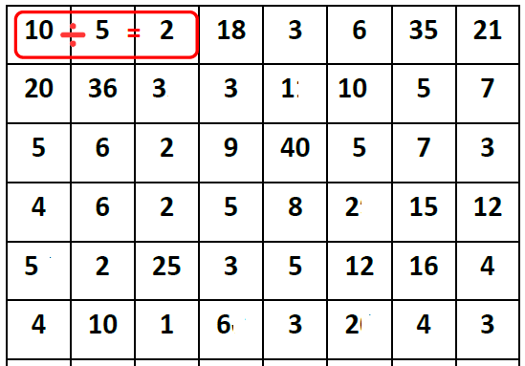

Calcul automatisé :

8 : 4 = **2** 54 : 9 = **6** **4** = 12 : 3 **8** = 8 : 1

**5** = 10 : 2 42 : 7 = **6** 40 : 8 = **5** **9** = 81 : 9

30 : 6 = **5** **2** = 18 : 9 30 : 10 = **3** 15 : 3 = **5**

**6** = 6 : 1 24 : 6 = **4** 48 : 6 = **8** 54 : 6 = **9**

20 : 5 = **4** 32 : 4 = **8** 4 : 4 = **1** 48 : 8 = **6**

Problème : Sylvie a 7 photos sur chaque page de son album. Il y a 49 photos en tout. Combien de pages y a-t-il dans son album ?

**Il y a 7 pages.**

Calcul réfléchi : Compte mystérieux

🡺 Je pense à un nombre. Je le divise par 4 et j’ajoute 3. Je trouve 7. A quel nombre ai-je pensé ? (**16** : 4 ) + 3 = 7

🡺 Par quoi diviser 48 pour trouver 6 : **8**

Problème : Un groupe de 63 personnes arrive au restaurant. L’hôte peut asseoir 7 personnes par table. Combien de tables doit-il prévoir ?

**Il doit prévoir 9 tables.**

Clap : 25 : 5, 36 : 4, 49 : 7, 2 : 2, 42 : 6 🡺 **5, 9, 7, 1, 7**

9h10 : Calcul en ligne CM1

Leçon CL5

Fais les additions simples de fraction

Exemple : 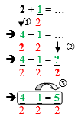

1 + 2 = **5**

3 **3**

5 + 2 = **9**

2  **2**

3 + 1 = **13**

4 **4**

2 + 3 = **17**

5 **5**

2 + 3 = **11**

4 **4**

9h10 : Calcul en ligne CM2

Leçon CL4

Décomposition en passant par les diviseurs des nombres d’usage courant.

Exemple : **92 : 4** = (**60 + 32**) : 4

= (60 : 4) + (32 : 4)

= 15 + 8 = 23

75 : 5 =

**(50 + 25) : 5 = 10 + 5 = 15**

………………………………….

114 : 3 =

**(90 + 24) : 3 = 30 + 8 = 38**

………………………………….

84 : 6 =

**(60 + 24) : 6 = 10 + 4 = 14**

108 : 9 =

**(90 + 18) : 9 = 10 + 2 = 12**

52 : 4 =

**(40 + 12) : 4 = 10 + 3 = 13**

9h15 : Ecrire un nombre

Ecrire en fraction : 256/10, 59/3, en nombre 2 dixièmes et 35 millièmes

9h15 : Ecrire un nombre

Ecrire en nombre 254 158 478 ; 154 258 ; 4 895

9h20 : Dictée + Analyse de phrase

Obj : Trouver le sujet, le verbe et le complément du verbe ainsi que les compléments de phrase, connaître la nature des mots.

CM1 : Brusquement, elles se retrouvent devant un château. (pronom personnel)

Brusquement, elles se retrouvent devant un château.

Elles : Nature : Pronom personnel Se retrouvent : Nature : Verbe

Fonction : Sujet Infinitif : Retrouver (1er groupe)

Genre : Féminin Temps : Présent

Nombre : Pluriel Personne : 3ème personne du pluriel

Brusquement : Nature : Adverbe Devant un château : Nature : Groupe nominal prépositionnel

Fonction : CCM Fonction : CCL

Genre / Nombre : Invariable Genre : Masculin

Nombre : Singulier

CM2 : Le petit arbuste va faire des petits bourgeons. (Futur proche)

Le petit arbuste va faire des petits bourgeons.

Le petit arbuste : Nature : Groupe nominal Va faire : Nature : Verbe

Fonction : Sujet Infinitif : Faire (3ème groupe)

Genre : Masculin Temps : futur proche

Nombre : Pluriel Personne : 3ème personne du pluriel

Des petits bourgeons : Nature : Groupe nominal

Fonction : COD

Genre : Masculin

Nombre : Pluriel

9h30 : Apprendre à écrire des mots courants/des mots invariables CM1/CM2

CM1 : Un marin, la demeure, le détail, emplir, préparer /jusqu’à, peu

CM2 : un pic, raconter, écrit, la façon, un bonnet /sous, pendant

9h35 : Anglais CM1/CM2

Monday 20th January Revoir Vocabulary : how much... ?

Voir U6 séance 3 année 1 : How many are there ?

10h15 : Mathématiques

Obj : Savoir ce que sont les fractions égales, comparaison de fractions

Compagnon Maths

Situation problème p 49 + J’applique p 50 + Je m’entraine avec aide 1,2,3 p 50, 4 p 51

Leçon N8

10h15 : Mathématiques

Obj : Connaître les fonctions numériques/Lire un graphique

Compagnon Maths

Exercices plus 1,2,3

Leçons N13/P3

10h30 : RECREATION

10h45 : Histoire

Voir H19 : La France au Moyen Age (Cartes de la formation du territoire).

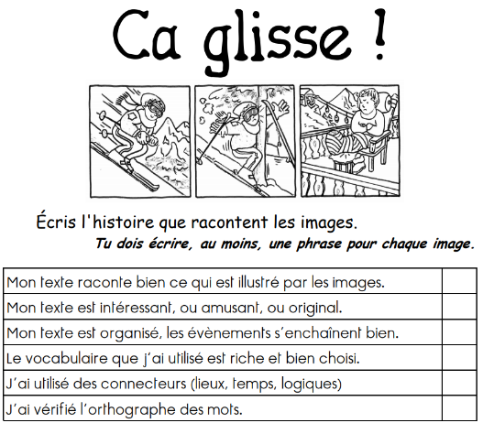

11h45 : REPAS

13h30 : Ecriture rapide CM1/CM2

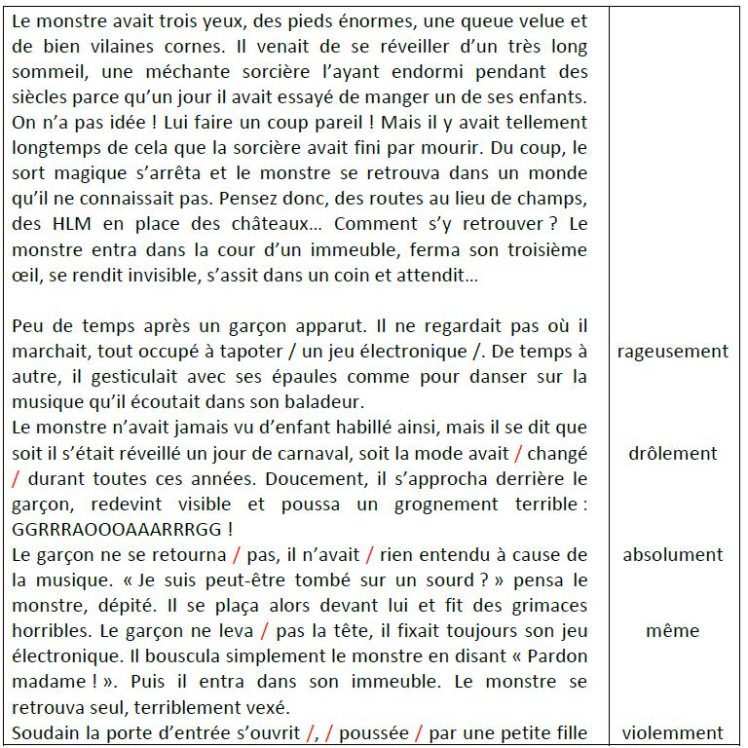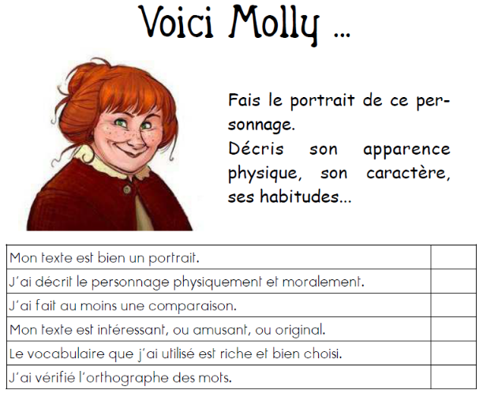

13h40 : Lecture rapide CM1/CM2

Le monstre : Placer des mots donnés dans un texte sans en modifier le sens.

Trace une barre dans la ligne, à l’endroit où peut se placer le mot donné

dans la colonne de droite.

🡺 Attention, il peut y avoir plusieurs solutions.

Le premier « rageusement » est donné en exemple.

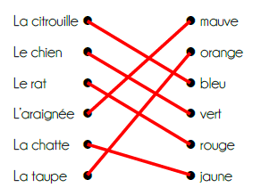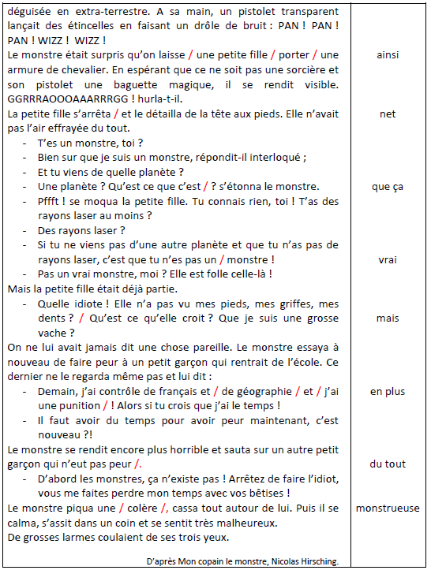

Drôles de transformations ! : Répondre à un QCM de compréhension et de mémoire sur un texte déjà lu auparavant.

Relis le texte « La sorcière et le commissaire » (Voir Mardi semaine 15)

Sans revenir au texte, redonne à chacun sa drôle de couleur… Relis chaque chose ou animal à sa couleur.

13h45 : Je lis, je comprends CM1/CM2

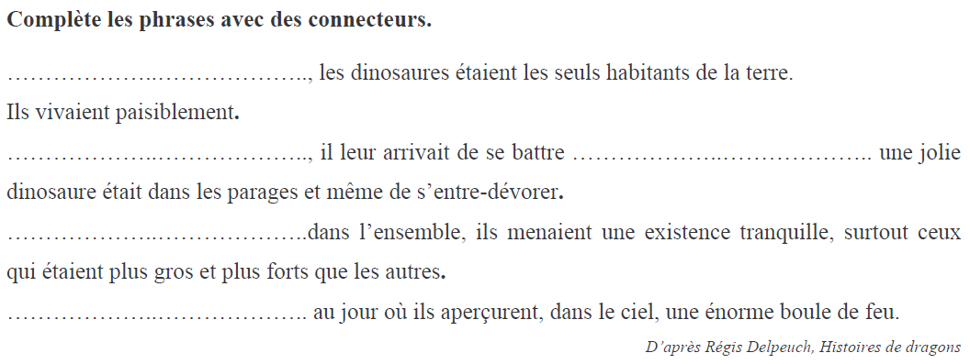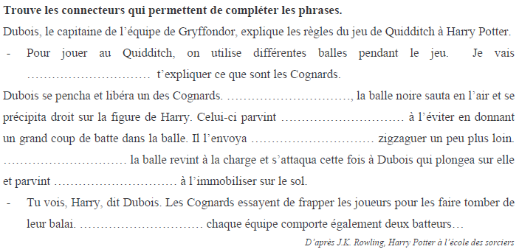

**c’est pourquoi**

**enfin**

**mais**

**ainsi**

**alors**

**Aussitôt**

**donc**

**Jusqu’**

**Mais**

**car**

**Parfois**

**Lorsque**

13h50: Conjugaison

Obj : Savoir utiliser ses acquis

Evaluation C6/C7/C8/C9/C13 Faire le tableau des natures des mots

13h50: Conjugaison

Obj : Savoir utiliser ses acquis

Evaluation C5

14h35 : Mathématiques suite

Obj : Savoir ce que sont les fractions égales, comparaison de fractions

Compagnon Maths

Situation problème p 49 + J’applique p 50 + Je m’entraine avec aide 1,2,3 p 50, 4 p 51

Leçon N8

14h35 : Mathématiques suite

Obj : Connaître les fonctions numériques/Lire un graphique

Compagnon Maths

Exercices plus 1,2,3

Leçons N13/P3

14h55 : Atelier contrat de travail

Obj : Travail en autonomie

Divers travaux à réaliser en autonomie.

14h55 : Atelier contrat de travail

Obj : Travail en autonomie

Divers travaux à réaliser en autonomie.

15h20 : Ecriture des devoirs

Pour le mardi 21 janvier :

Mathématiques : Apprendre N8 (CM1), N13/P3 (CM2)

Pour jeudi 23 janvier :

Anglais : Apprendre U6 (CM1/CM2)

Pour lundi 27 janvier :

Maths : Contrôle C3, N5, N6, N7, N8, P1 (CM1) G3, M5, N12, N13, P3, P4 (CM2)

Analyse de phrase contrôle (CM1/CM2)

Histoire : Apprendre H14/H15/H16/H19 contrôle (CM1/CM2)

15h30 : RECREATION

15h45 : E.P.S

Obj : Sport collectif

Découverte de divers jeux collectifs dans le but de créer trois jeux collectifs en classe.